**Отчет по самостоятельной работе №**5

**по дисциплине МДК 01.02 “Инструментальные средства разработки программного обеспечения”.**

Выполнил: студент

Группы 319

Суворова Анастасия Викторовна

Дата__.__.____

**Цель работы**

Цель работы – научиться создавать и использовать функции в Python, а также работать с массивами и операциями над ними.

**Основная структура задания**

**Задание 1: Создание функций**

1. Напишите функцию для вычисления факториала числа.

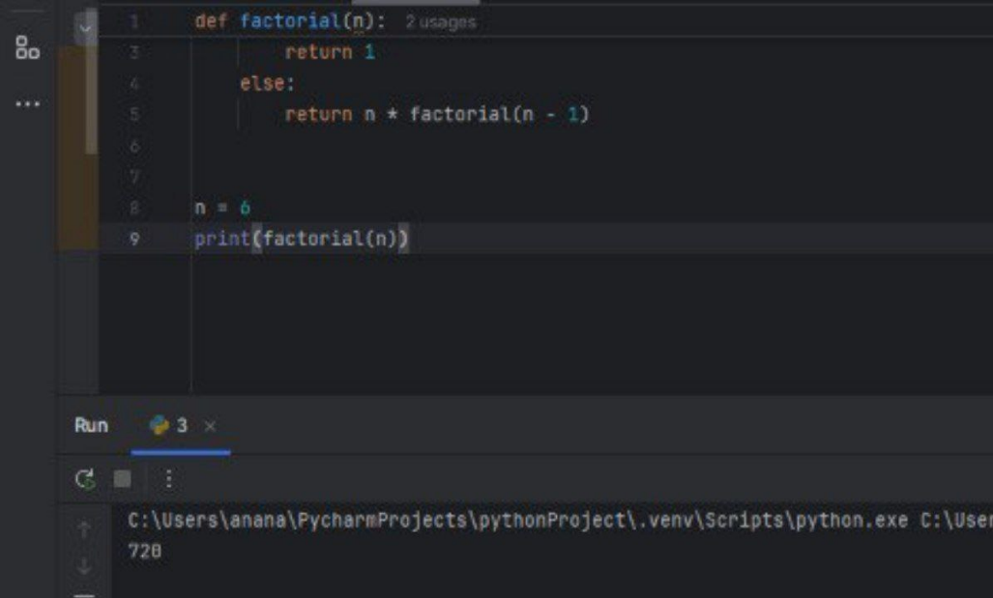

1. Создайте функцию для нахождения максимального и минимального элемента в списке.

**Задание 2: Работа с аргументами функций**

1. Реализуйте функцию с переменным количеством аргументов.

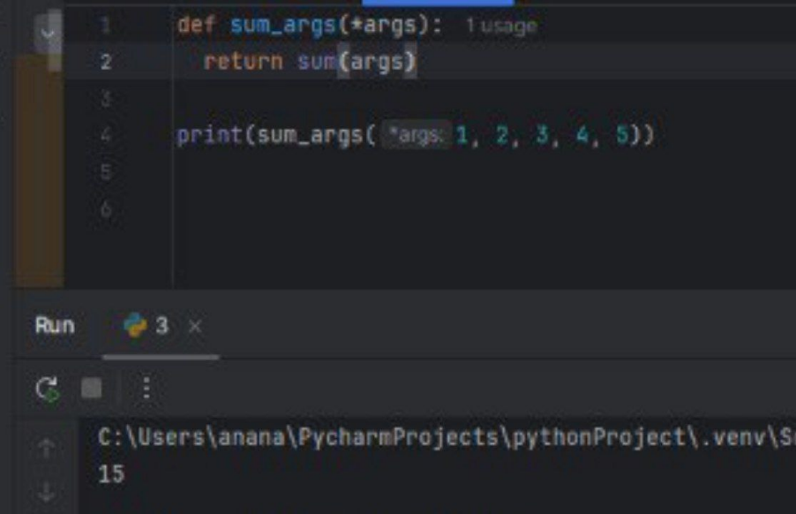

1. Напишите функцию с аргументами по умолчанию.

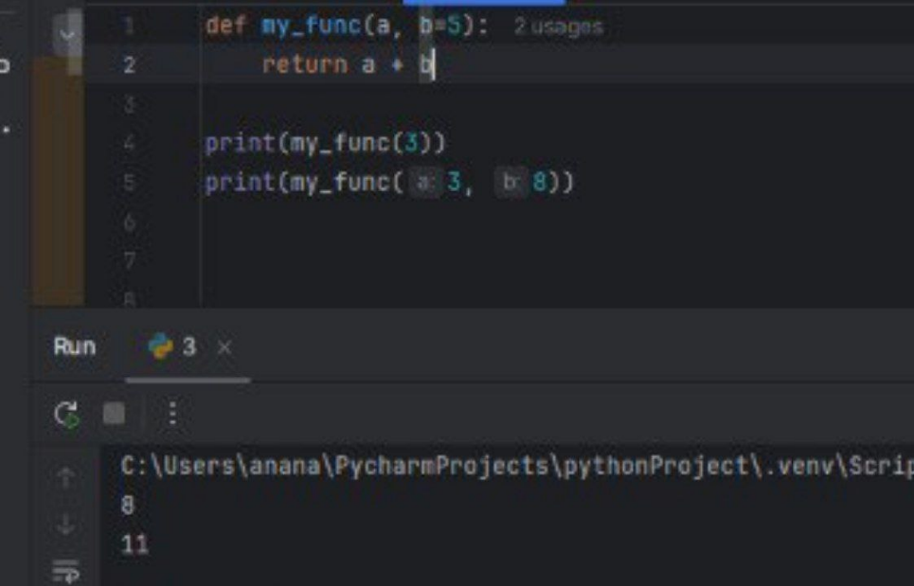

**Задание 3: Работа с массивами**

1. Создайте массив и выполните операции добавления, удаления и поиска элементов.

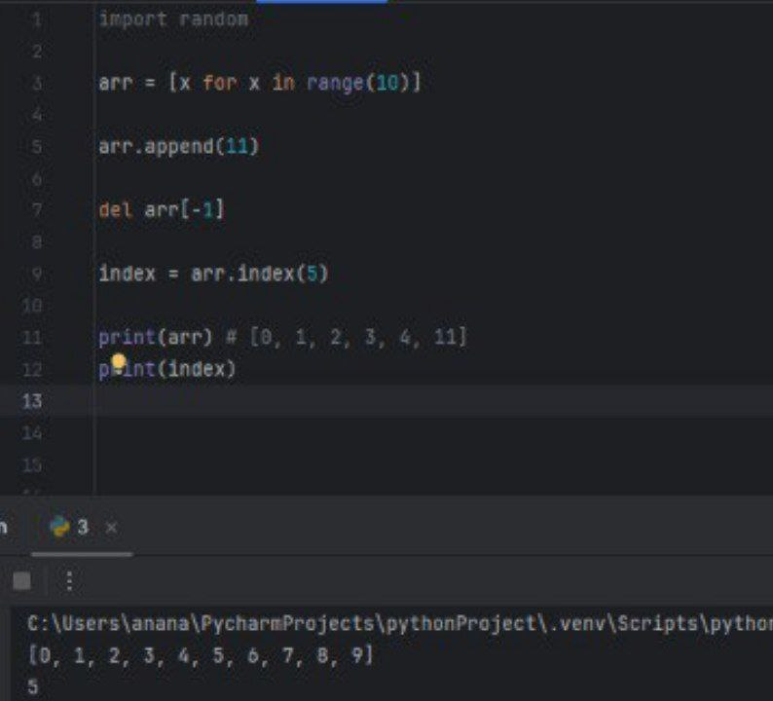

1. Реализуйте программу для вычисления среднего значения элементов массива.

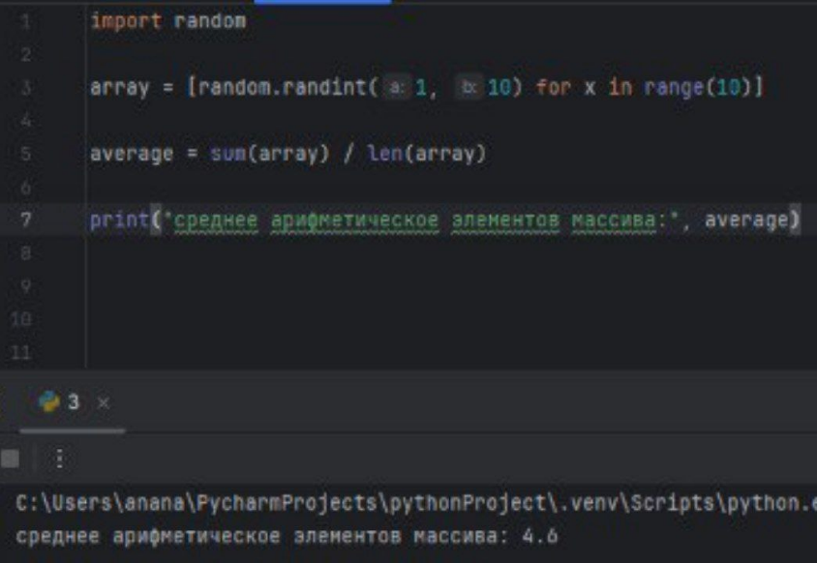

**Задание 4: Многомерные массивы**

1. Напишите программу для работы с двумерными массивами (матрицами).

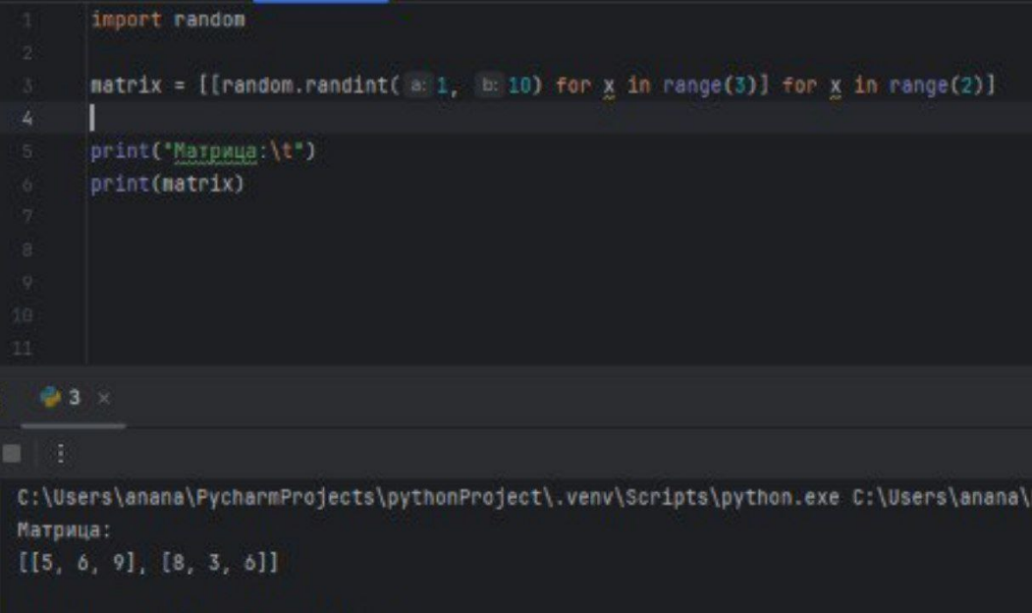

1. Реализуйте сложение и умножение матриц.

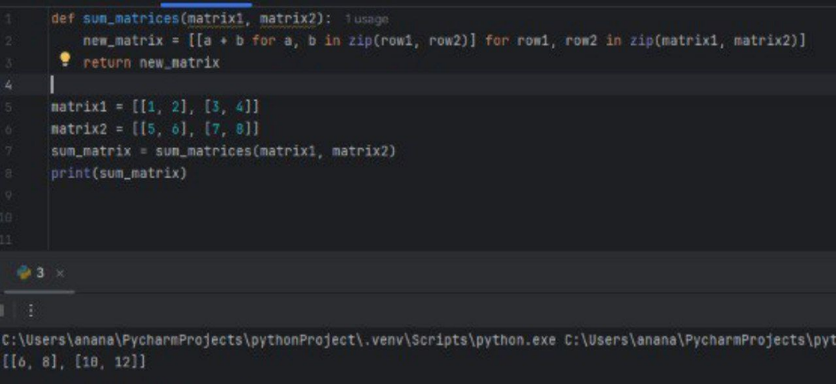

**Задание 5: Рекурсивные функции**

1. Напишите рекурсивную функцию для вычисления чисел Фибоначчи.

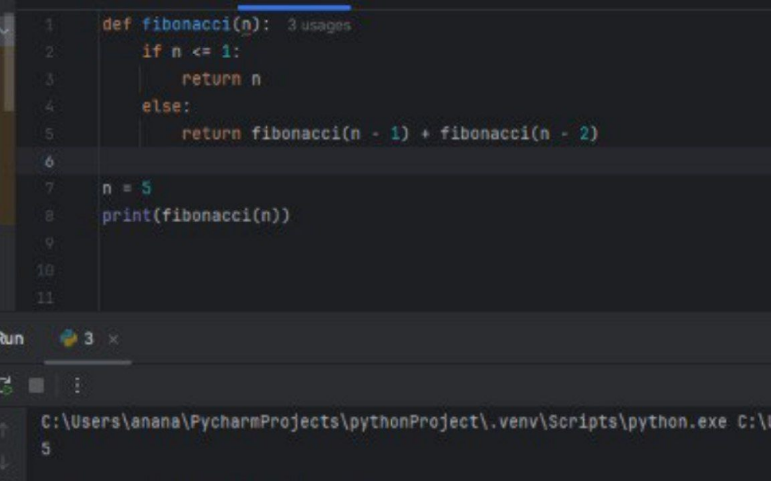

1. Реализуйте функцию для вычисления суммы цифр числа рекурсивно.

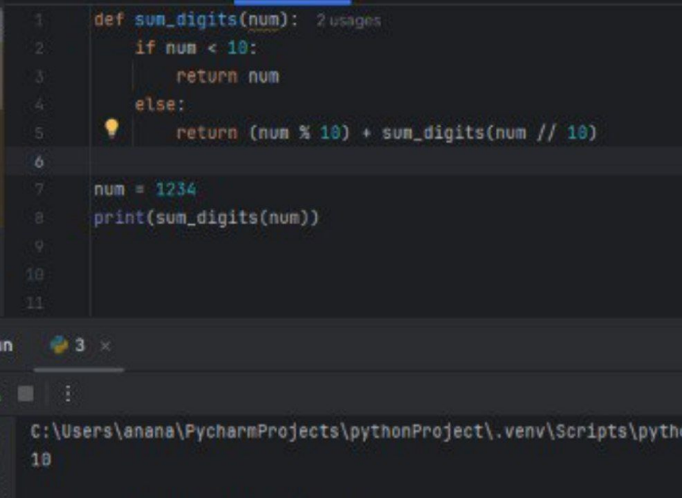

**Выводы работы**

В ходе выполнения практической работы я научилась создавать и использовать функции в Python, а также работать с массивами и операциями над ними.